Milí naši riešitelia, pred vami je 2.séria úloh domáceho kola matematickej súťaže ELEKTROmatik 2017/2018.
Pri jej riešení vám prajeme veľa úspechov a zábavy.

Lenka so Zuzkou sa po návšteve starých rodičov rozhodli nasledujúcu sobotu stráviť v ZOO.

Pri vstupe do ZOO si pozorne pozreli plán ZOO. Ako prvé chceli vidieť opice. Pozreli si, ako sa k nim podľa plánu dostanú. Mohli sa k nim dostať niektorou cestou priamo alebo cez pavilón s plazmi ( viď Lenkin obrázok) .
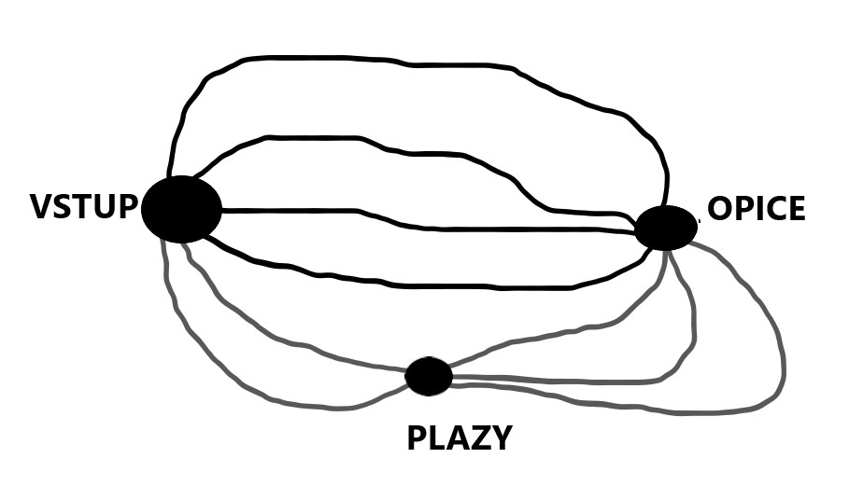

- Dievčatá chcú ísť tak, aby pri trase tam a späť nebola použitá tá istá cesta.
Koľko možností majú vybrať si trasu k opiciam a späť, ak Zuzka pri opiciach zistila, že si pri vstupe zabudla okuliare?

Nakoniec si ako prvé pozreli obrovské korytnačky. Ošetrovateľ im práve priniesol veľkú misku s ovocím. Korytnačky, ktoré boli pri stene na druhej strane výbehu, sa k miske rozbehli rýchlosťou 0,7 metra za minútu. Zrazu spoza korytnačiek z malej dierky v stene vybehla surikata. Dobehla k miske, vybrala si najkrajšiu bobuľku hrozna a rýchlo sa vrátila naspäť do diery v stene. Dievčatá zistili, že jej to trvalo presne 90 sekúnd. Korytnačkám trvalo dôjsť k miske s ovocím presne toľko ako tretina z dĺžky času kresleného filmu FERDINAND ( príbeh o býkovi Ferdinandovi a dievčatku Nine), ktorý ide teraz v kinách ( ak nevieš, ako dlho film trvá, opýtaj sa uja GOOGLA).

- Akou rýchlosťou v metroch za minútu utekala malá surikata?

Zuzka si prečítala, že korytnačky vo výbehu sa volajú Žofia, Želmíra a Hugo. Potom zistila aj ich vek a hovorí Lenke: „Hádaj, koľko rokov majú korytnačky? Dve z nich, Žofia a Želmíra, majú teraz spolu 200 rokov. O 50 rokov bude Žofia 3-krát staršia ako Želmíra. No a Hugo bol pred piatimi rokmi 3-krát starší ako Želmíra.

- Koľko rokov má Žofia, Želmíra a Hugo ?

Dievčatá sa vybrali pozrieť si morský svet. Uvideli akvárium pre pirane v tvare valca s priemerom d = 3 m. Bolo naplnené vodou až po okraj. Ošetrovateľ z neho práve odobral 5 vedier vody (objem jedného vedra je 12 litrov). Objem vody v akváriu sa tým zmenšil o 0,2 %.
- Aký je objem akvária pre pirane v litroch ?
- Aká je výška akvária v metroch ? ( výsledok zaokrúhlite na stotiny )

Dievčatá si všimli v akvária maličkú piraňu s odhryznutým chvostíkom, ktorá neustále plávala popri stene akvária v rovnakej výške dookola celého akvária ( plávala po myslenej čiare, ktorá mala tvar krivky, ktorej všetky body mali rovnakú konštantnú vzdialenosť od jedného pevného bodu ). Kým na ňu pozerali, preplávala okolo nich 5-krát. Potom sa na nich zvedavo zapozerala.

- Koľko centimetrov malá piraňa preplávala ?

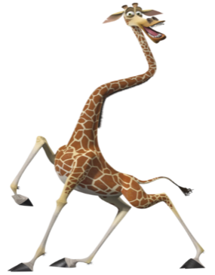
Pri výbehu so žirafami si Lenka všimla veľkú kopu sena, z ktorej ošetrovateľ kúsok sena odoberal pre žirafy a zebry. Zuzka bola zvedavá, ako dlho vydrží takéto kopisko sena, kým ho zebry a žirafy zožerú. Ošetrovateľ im povedal: „Ak by som kŕmil z tejto kopy len zebry, vystačila by mi táto kopa sena na 12 týždňov. Ak by som ňou kŕmil iba žirafy, vystačila by mi na 18 týždňov. Ja ňou mám kŕmiť štyri týždne aj zebry aj žirafy, a potom už len žirafy, lebo zebry premiestňujeme do druhého výbehu“.

- Na koľko dní ošetrovateľovi vystačí kopa sena pri takomto kŕmení ( štyri týždne zebry aj žirafy, a potom už len žirafy)?

Vo vedľajšom výbehu boli spolu umiestnené ťavy dvojhrbé a lamy alpaky. Zo stajne do výbehu prišlo ďalších šesť lám a pomer počtu lám k počtu tiav bol 3 : 5. Rovnaký pomer by vznikol, keby neprišla žiadna lama, ale do stajne by odišlo niekoľko tiav.

- Koľko tiav by muselo odísť, aby pomer zostal rovnaký? Najmenej koľko tiav a lám mohlo byť vo výbehu?

Dievčatá boli hladné a zastavili sa pri stánkoch s občerstvením. Každá si dala hranolky a kolu. Sadli si na lavičku pri jazierku s kačičkami. Po jazierku veselo plávali kačky s malými káčatkami. Lenka si prečítala, že kačky sa volajú stromárky vdovské a hneď vymyslela pre Zuzku matematickú hádanku:

„Tri kačky a dve káčatká majú spolu hmotnosť 3,2 kg. Štyri kačky a tri káčatká majú spolu hmotnosť 4,4 kg. Hmotnosť každej kačky je rovnaká, hmotnosť každého káčatka je rovnaká.“

- Koľko vážia dve kačky a jedno káčatko?

Vtom dievčatá zaujala žaba, skáčuca k jazierku. Žaba na svojej ceste k jazierku skočila na niekoľko kameňov a stratila sa v jazierku. Lenka začala rýchlo kresliť na papier obrázok ( pozri sa nižšie ) a tiež vymyslela úlohu pre Zuzku:

„Žaba na svojej ceste do jazierka skočí na niekoľko kameňov. Žaba ani na jeden kameň neskočí dvakrát. Doskočí na akýkoľvek z kameňov. Súčin čísel na všetkých kameňoch, na ktoré žaba skočila, je 2310.“
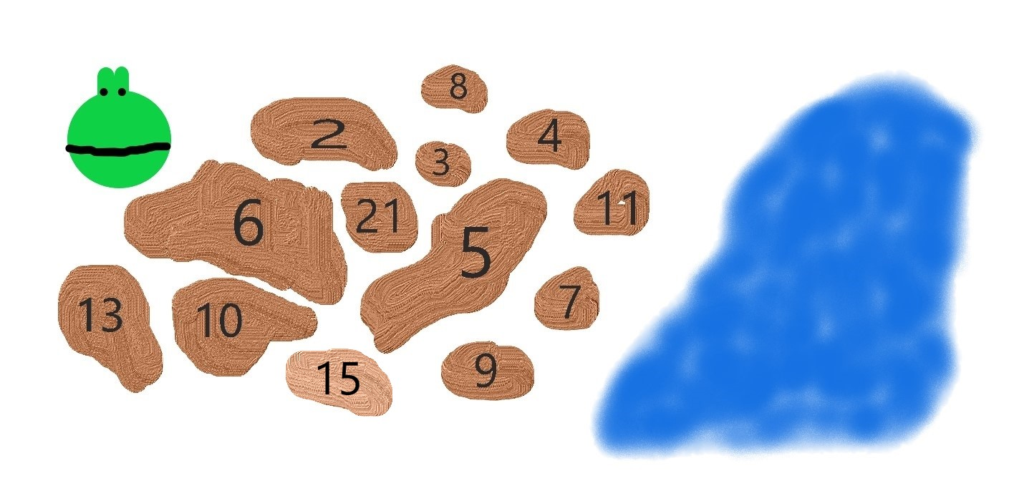
- Po ktorých kameňoch skákala žaba na svojej ceste k rybníčku ? Vypíšte všetky možnosti a vyberte možnosť s najmenším počtom skokov.

Potom sa dievčatá dostali k veľkému parku s voliérami pre exotické vtáky a výbehmi pre kopytníky. Všimli si, že stromy v parku boli vysadené pravidelne do radov a stĺpcov tak, aby vzdialenosť medzi jednotlivými stromami v radoch a stĺpcoch bola 5 metrov. Park mal plochu 1 ha ( pozemok mal tvar štvorca ).

- Koľko stromov bolo vysadených v parku spolu, ak boli sadené aj po vonkajšom obvode celkovej plochy ?

Dievčatá si prezreli celú ZOO a nakoniec sa dostali k levom. Tu sa dozvedeli, že sa práve dnes , v deň ich návštevy ZOO, narodil malý lev Leo. Bol to prvý lev narodený v tejto zoologickej záhrade, a preto dostal od sponzora dar - zásoby mäsa pre všetky levy v ZOO na 129 dní. Prvú dávku mäsa dostali levy hneď v deň narodenia malého leva Lea.

- Napíšte deň v týždni, kedy levy dostanú poslednú dávku mäsa od sponzora.

Unavené, ale plné zážitkov z návštevy ZOO sa Zuzka a Lenka vrátili domov.

Dúfame, že vás úlohy 2. kola veľmi neunavili a úspešne ste ich zvládli. Oddýchnite si a naberte nové sily do školského kola.

